|  |  |  |
| --- | --- | --- |
| **제 목** | **이모티콘 시스템** | |
| **부 제목** |  | |
| **History** | | | | | |
| **일자** | **내용** | | | **작성자** | |
| 2018.09.17 | 초기 작성 | | | 안명선 | |
| 2018.09.27 | 미리보기 관련 내용 추가 쪽지 / 조르기에 이모티콘 사용 관련 내용 추가 | | | 안명선 | |
| 2018.09.28 | 각 이모티콘 타입의 사용 중 예외 사항 추가 이모티콘 단축키 설정 관련 내용 추가 쪽지로 이모티콘 사용 시 이모티콘 알림 관련 내용 추가 | | | 안명선 | |
| 2018.10.10 | 이모티콘 아이템이 착탈식이 아닌 일반 기간제 아이템처럼 사용하도록 수정 | | | 안명선 | |
| 2018.10.11 | 이모티콘 아이템이 쪽지/조르기에서 사용 되지 않도록 수정 | | | 안명선 | |
| 2018.10.15 | 전체 화면 보기 이모티콘의 사용 방법 수정 | | | 안명선 | |
|  |  | | |  | |
|  |  | | |  | |
|  |  | | |  | |
|  |  | | |  | |
|  |  | | |  | |
|  |  | | |  | |
|  |  | | |  | |
|  |  | | |  | |

# **개발 의도**

* 이모티콘 아이템 판매를 통해 게임 매출을 올리도록 한다.

# **개요**

* 유저는 게임에서 아래와 같이 이모티콘을 사용할 수 있다.

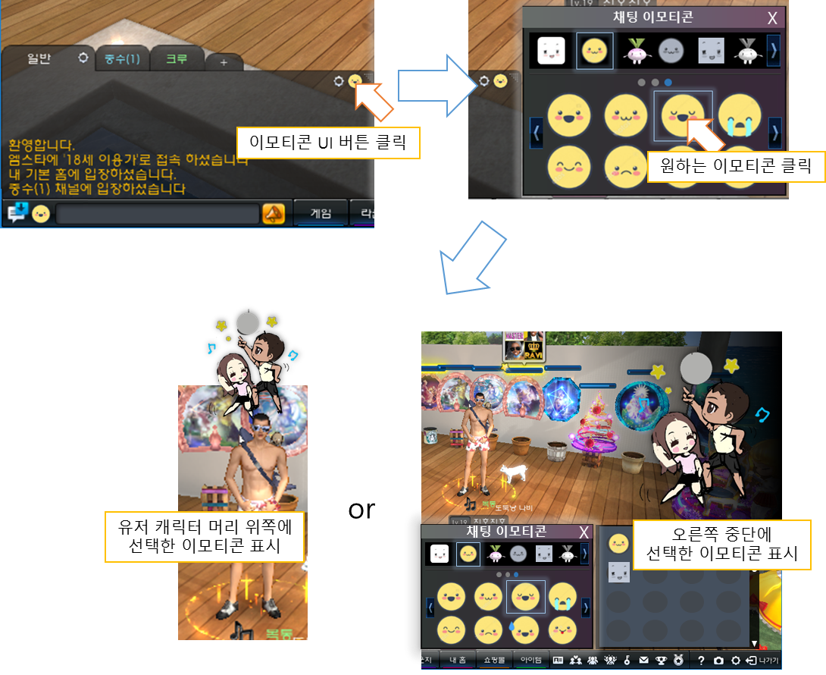

* 이모티콘은 무료 이모티콘과 유료 이모티콘이 있으며, 유료 이모티콘은 상점에서 유료 이모티콘 모음 아이템을 기간제로 구매할 수 있다.
* 무료 이모티콘은 따로 구매할 필요 없이 무제한으로 사용할 수 있다.

# **이모티콘 아이템 구매**

* 유저는 상점에서 기타>>채팅>>이모티콘 카테고리에서 유료 이모티콘 모음 아이템을 구매할 수 있다.
* 구매한 이모티콘 모음 아이템은 유저 인벤토리의 기타 탭에 채팅 카테고리에 저장된다.
* 이모티콘은 1/ 7/ 30/ 365일/ 무기한과 같이 기간제로 판매된다.
* 이모티콘의 경우 아래와 같이 미리보기를 할 수 있다.

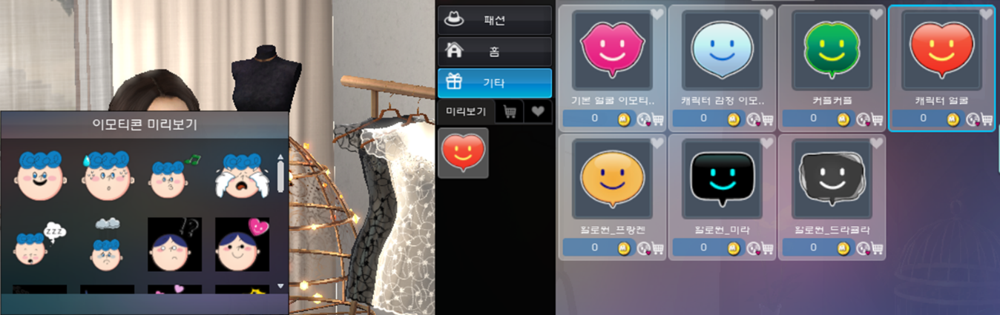

# **이모티콘 아이템 사용**

## **채팅 시 이모티콘 사용**

* 유저가 구매한 이모티콘을 클릭하면 아래와 같이 이모티콘 아이템을 사용할 것인지 물어본다.

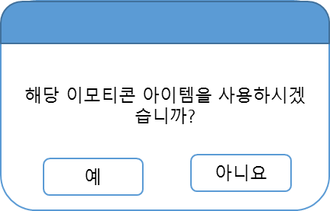

* 이미 사용중인 이모티콘이 있을 경우 아래와 같이 해당 이모티콘을 사용할 수 없다고 메시지가 나온다.

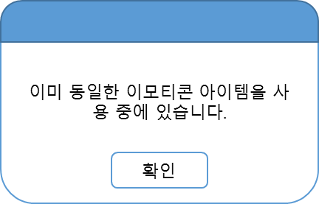

* 만약 유저가 사용 중인 이모티콘을 삭제한 경우 삭제한 것과 동일한 종류의 이모티콘 아이템을 사용할 수 있게 된다.
* 사용 중인 이모티콘 아이템에는 아래와 같이 파란색 테두리로 현재 해당 이모티콘이 사용 중이라는 표시가 뜬다.

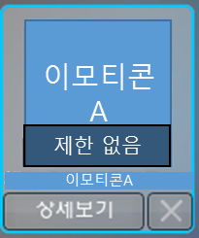

* 사용 중인 이모티콘은 삭제 시 사용 중인 이모티콘은 다시 다른 이모티콘 아이템을 사용하지 않는 이상 해당 이모티콘을 사용할 수 없다.
* 만약 유저가 사용하지 않는 이모티콘 아이템의 경우 해당 이모티콘 리스트에 어떤 이모티콘들이 있는지 볼 수는 있지만, 각 이모티콘이 아래와 같이 비활성화 상태로 되어 있다.

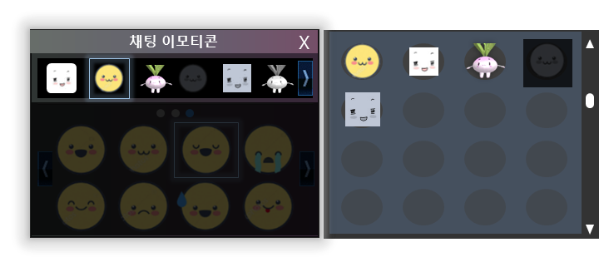

* 만약 유저가 아직 구입하지 않은 이모티콘 아이템을 아래와 같이 클릭할 경우 해당 이모티콘 아이템을 구입할지 아래와 같이 유저에게 물어본다.

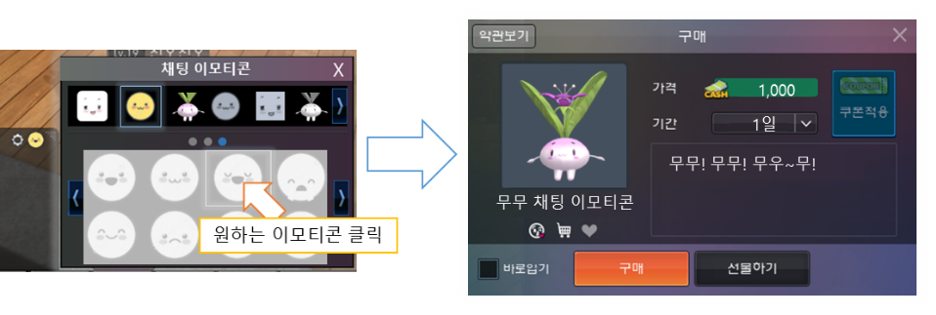

* 만약 유저가 아직 사용하지 않고 있는 이모티콘 아이템을 클릭할 경우 해당 이모티콘을 사용할 지 물어보고 사용한다고 한다면 해당 아이템을 사용하게 한다.

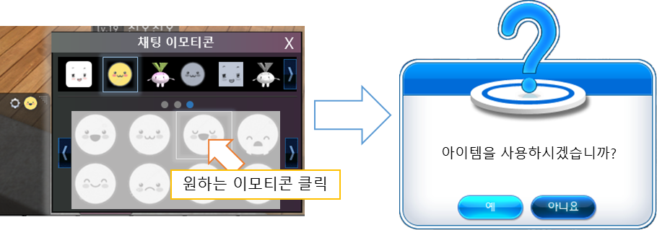

* 유저는 아래와 같이 이모티콘 버튼을 통해 이모티콘 리스트를 불러 그 중 자신이 원하는 이모티콘을 사용할 수 있다.

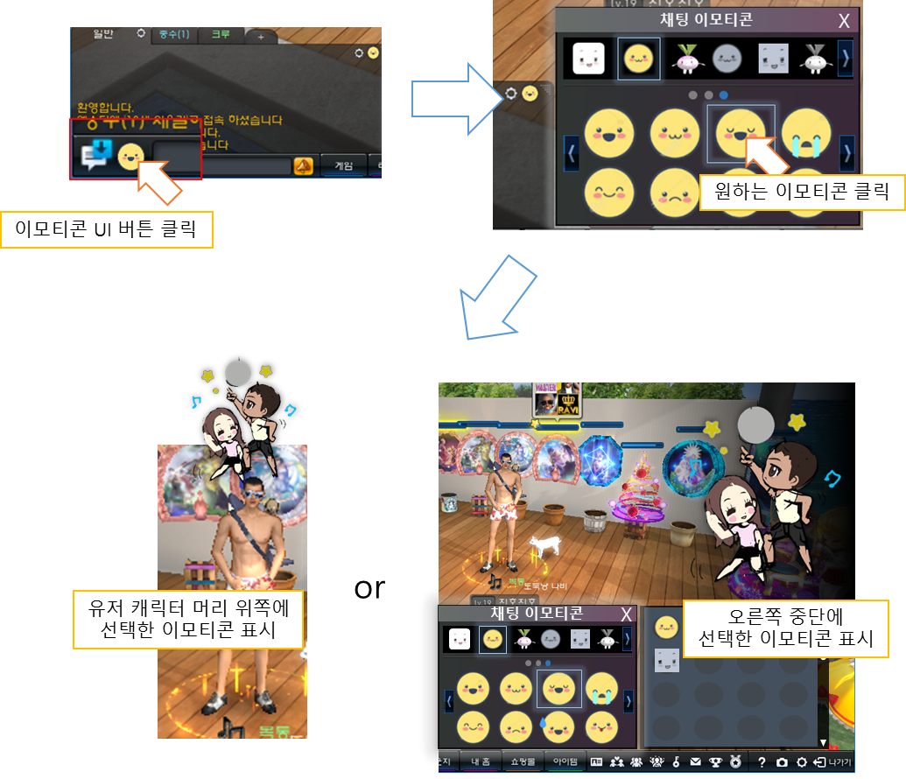

* 테이블에 입력된 각 이모티콘 아이템 타입에 따라 유저가 이모티콘을 사용 시 오른쪽 게임 화면에 해당 이모티콘이 생기거나 유저 캐릭터 머리 위에 이모티콘이 생성된다.
* 이외 어떤 이모티콘을 사용하든 이모티콘을 사용하면 아래와 같이 이모티콘을 사용했다고 채팅창에 표시된다.

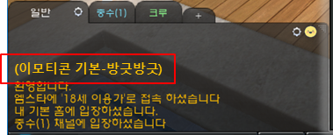

* 말풍선처럼 머리 위에 생성되는 이모티콘의 경우 채팅 말풍선과 동일한 레이어를 사용하여 이모티콘 사용 후 채팅을 하면 아래와 같이 말풍선에 의해 이모티콘이 위쪽으로 밀려 올라간다.(최대 3개까지만 보여짐)

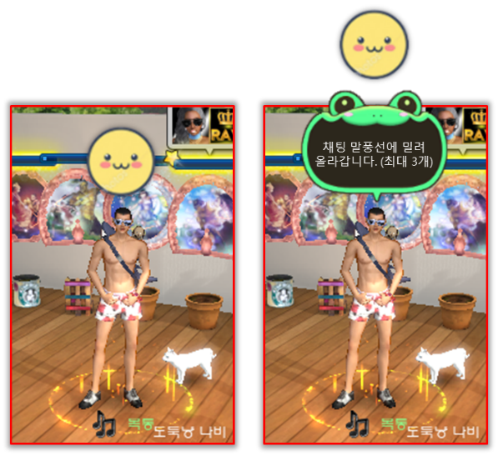

* 말풍선 타입 이모티콘의 경우 계속 이모티콘을 사용하면 기존 이모티콘이 신규 이모티콘에 밀려 올라가게 된다. (말풍선과 동일하게 최대 3개까지만 보여준다.)
* **전체 화면에 보여지는 이모티콘의 경우 전광판과 같이 먼저 사용한 전체 화면 타입 이모티콘이 2초 정도 사용 된 이후 사용 할 수 있고, 그 전에 사용한 전체 화면 이모티콘들은 모두 무시되고, 대신 채팅 칸에 “이모티콘을 연달아 사용할 수 없습니다. 잠시 뒤 사용 부탁드립니다.” 라고 만 표시된다.**
* 유저는 아래와 같이 이모티콘 각 리스트 대표 이미지들을 보다 크게 볼 수 있다.

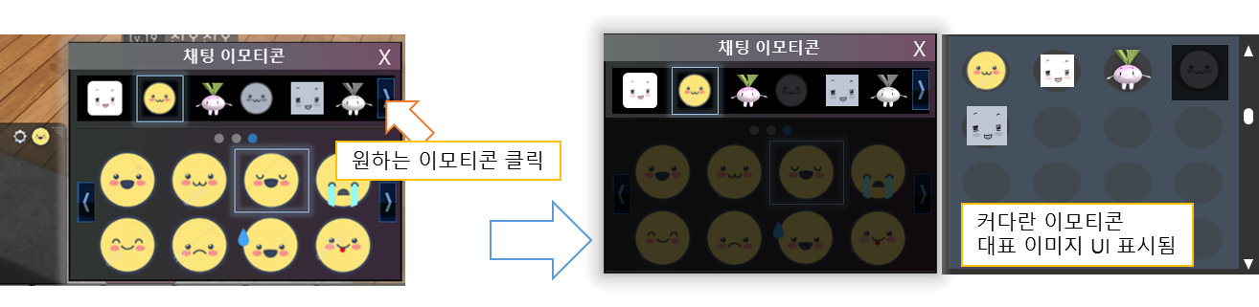

* 가장 먼저 들어가는 이모티콘 아이템은 무료 1종, 유료 6종이 들어간다.  
  (들어가는 이모티콘 종류는 인 게임 이모티콘 리스트_180917.xlsx 문서 참조)
* 각 이모티콘 리스트마다 24개의 이모티콘 아이콘이 들어간다.
* 특정 이모티콘의 경우 이모티콘이 제한적으로 애니메이션을 갖는다.
* 이모티콘 아이템은 중고나라에서 재판매 할 수 없다.
* 무료 이모티콘의 경우 상점에서 구매할 필요 없이 기본적으로 이모티콘 UI에 들어 있고 사용할 수 있다.
* 유저는 시스템 옵션 창에 자신이 사용할 이모티콘의 단축키를 CTRL1~0까지 지정할 수 있다.  
  (아래처럼 유저가 단축 키 버튼을 클릭하고 해당 부분에서 사용하기 원하는 이모티콘을 이모티콘 선택 UI에서 선택하면 해당 단축키에 해당 이모티콘이 설정된다.)

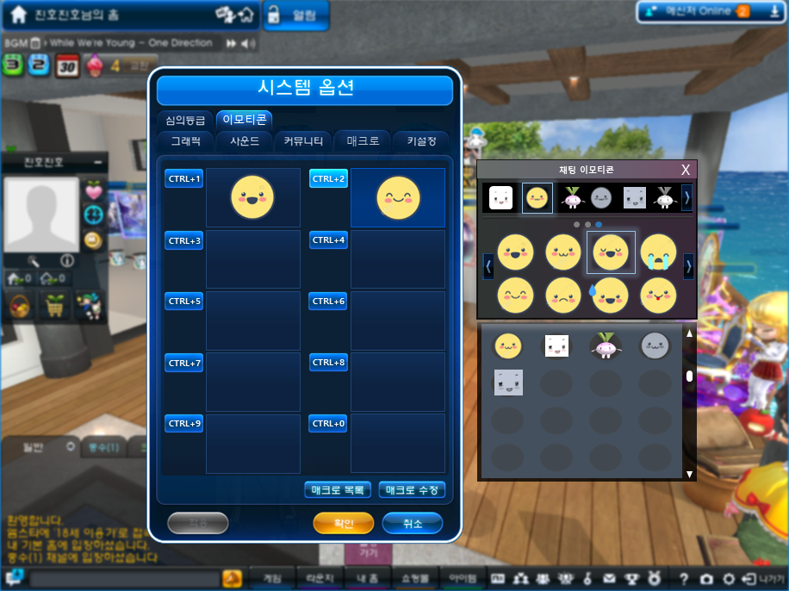

## **~~쪽지/조르기에서 이모티콘 사용~~**

* ~~유저는 쪽지나 조르기에 이모티콘을 사용할 수 있다.~~
* ~~유저가 쪽지 보내기 UI를 열었을 때 아래와 같이 이모티콘 선택 UI도 같이 나온다.~~

~~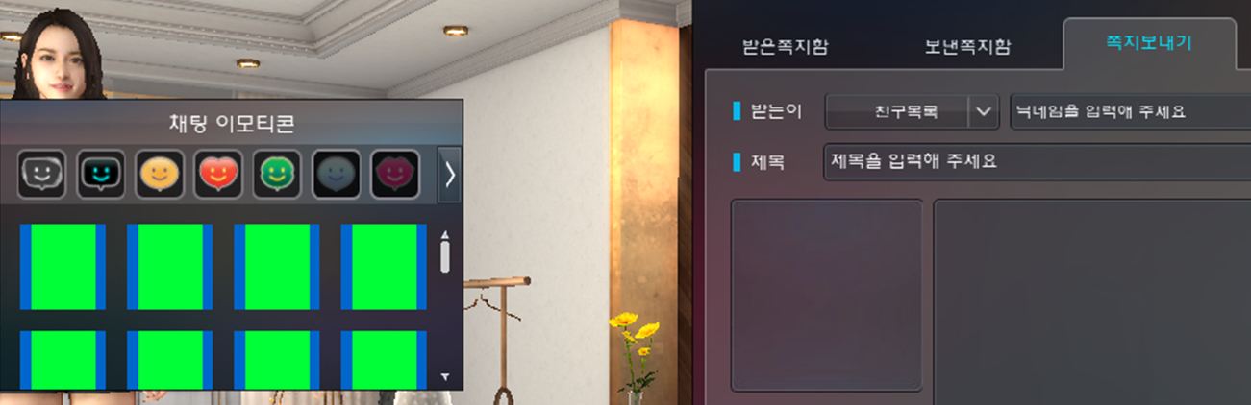~~

* ~~유저가 이모티콘 쪽지를 받았을 때 아래와 같이 왼쪽에 이모티콘이 나오고 오른쪽에 쪽지 내용이 표시된다.~~

~~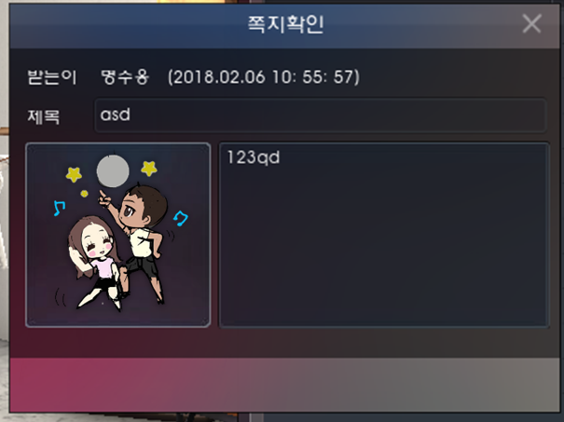~~

* ~~마찬가지로 유저가 조르기 UI를 열었을 때 아래와 같이 이모티콘 선택 UI가 같이 나온다.~~
* ~~유저가 이모티콘 조르기 쪽지를 받았을 때 아래와 같이 이모티콘이 표시된다.~~

~~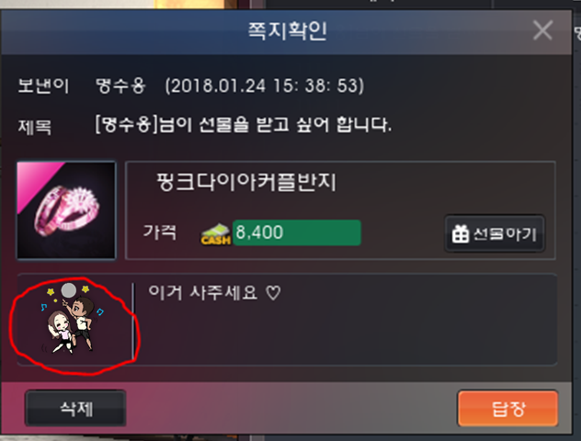~~

* ~~유저가 쪽지나 조르기를 할 때 자신이 사용할 이모티콘을 클릭하면 해당 이모티콘이 자신의 쪽지나 조르기 UI에 표시된다.  
  (애니메이션이 있는 경우 애니메이션도 활성화 된다.)~~

~~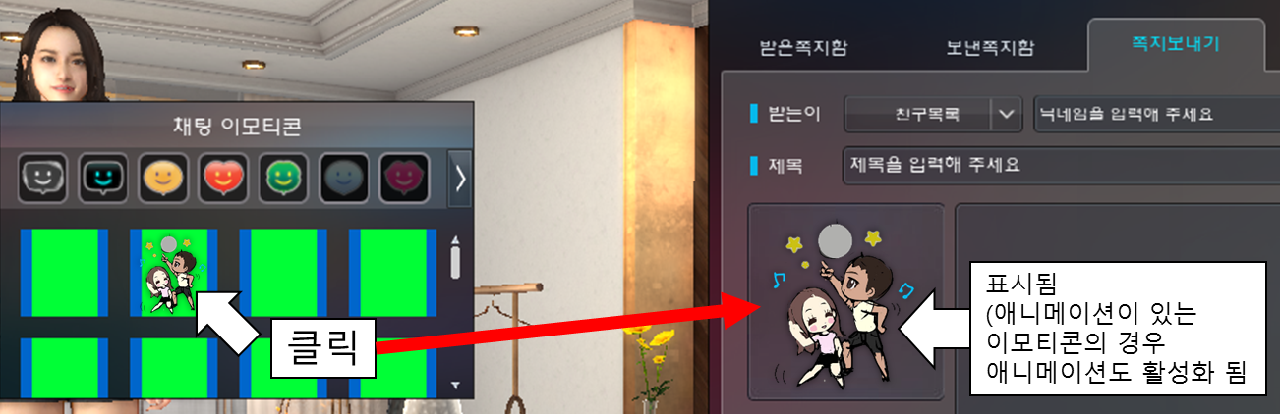~~

* ~~쪽지를 받는 쪽의 경우 아래와 같이 이모티콘이 쪽지 알람 옆에 추가된다.~~

~~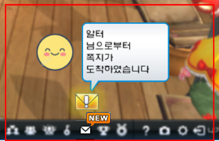~~

# **테이블 구조**

* 테이블 구조는 ‘채팅 이모티콘_테이블_180719.xlsx’ 문서 참조